**НИТУ «МИСИС»**

**Кафедра инженерной кибернетики**

**ОТЧЕТ**

по

**ЛАБОРАТОРНОЙ РАБОТЕ №3**

*«Разработка чат-бота с помощью конструктора для мессенджера Telegram»*

учебная дисциплина

«Методы искусственного интеллекта»

**Студент: Осипова Елизавета Андреевна**

**Группа: _____БПМ-21-2_______**

**Преподаватель: Хонер П. Д.**

**Оценка: __________________**

**Дата защиты: _____________**

**2024 г.**

Оглавление

**1.** **ВВЕДЕНИЕ** 3

**1.1.** **Основные цели и задачи работы** 3

**1.2.** **Описание решаемой задачи** 4

**1.3.** **Средства для разработки программного обеспечения** 6

**2.** **Описание и примеры исходных данных** 7

**3.** **Вывод результатов** 29

**4.** **ВЫВОДЫ** 34

**5.** **Список используемых источников** 35

# **ВВЕДЕНИЕ**

## **Основные цели и задачи работы**

*Основная цель задания:*

Разработка чат-бота в Telegram с использованием конструктора, предназначенного для удобного и автоматического подбора компьютерных комплектующих в рамках заданного бюджета пользователя. Бот должен обеспечивать простую навигацию через вложенные меню, предоставлять ссылки на подробные описания товаров из каталога магазина DNS, а также иметь функцию обращения к ChatGPT для получения ответа на вопросы, не предусмотренные в боте. Кроме того, следует реализовать удобный переход между ботом и ChatGPT с помощью одной фразы, позволяя пользователю легко возвращаться обратно.

*Ключевые задачи:*

1. Автоматизировать процесс выбора товаров посредством последовательной фильтрации по категориям, подкатегориям и ценовым диапазонам.

2. Предоставить удобный переход между этапами (категория, цена, товар) для выбора подходящего продукта.

3. Внедрить возможность оперативного доступа к описанию товара через ссылку на сайт магазина DNS.

4. Внедрить в чат-бот ChatGPT для обращения пользователя к нему по вопросам, ответы на которые отсутствуют в боте.

## **Описание решаемой задачи**

*Предметная область:*

Поиск комплектующих для компьютера по бюджету покупателя, списки товаров из DNS.

*Описание:*

Чат-бот помогает пользователям выбирать технику и сравнивает характеристики.

Пример уровней вложенности:

1. Уровень 1 — Выбор категории (например, процессоры или оперативная память).

2. Уровень 2 — Уточнение категории (например, кулеры или жидкостное охлаждение).

3. Уровень 3 — Уточнение цены в выбранной категории (например, менее 10.000 руб. или 10.000-25.000 руб.)

4. Уровень 4 — Выбор конкретного товара из списка (например, MSI RTX 4060 VENTUS 2X)

5. Уровень 5 — Переход на описание конкретного товара (например, Видеокарта Palit GeForce RTX 4060 Infinity 2)

*Актуальность:*

В современном мире спрос на автоматизацию и удобство в выборе товаров активно растёт. Приобретение компьютерных комплектующих является задачей, требующей определённых знаний и анализа, особенно для пользователей с ограниченным опытом в этой области. Разработка чат-бота в Telegram значительно упрощает данный процесс по следующим причинам:

- Доступность и удобство: Telegram является одной из популярных платформ для общения, поэтому использование бота на этой платформе не требует установки дополнительных приложений.

- Автоматизация выбора: Бот может помочь пользователям подобрать компьютерные комплектующие, основываясь на их бюджете, что минимизирует необходимость самостоятельного изучения предложений.

- Навигация через меню: Удобная система вложенных меню помогает быстро находить нужную информацию, увеличивая пользовательский опыт.

- Ссылки на товары в DNS: Взаимодействие с каталогом DNS позволяет пользователю возможность переходить по ссылкам н конкретные товары для изучения его характеристик подробнее.

- Возможность решения нестандартных вопросов: Интеграция с ChatGPT даёт бот-ассистенту возможность отвечать на сложные или уникальные запросы, которые невозможно заранее предусмотреть.

- Лёгкий переход между модулями: Реализация плавного взаимодействия между функционалом бота и ChatGPT создаёт удобное пространство для коммуникации, не вызывая затруднений у пользователя.

Таким образом, подобный чат-бот становится актуальным инструментом, объединяющим современные технологии и удобный интерфейс. Он сокращает время поиска нужных комплектующих, устраняет необходимость в экспертных знаниях и помогает пользователям принимать обоснованные решения.

## **Средства для разработки программного обеспечения**

*Конструктор для создания чат-ботов*: Aimylogic

[Aimylogic](https://app.aimylogic.com/) — это low-code платформа для создания ботов, а бот — это программа, которая понимает запросы клиентов на естественном языке и реагирует на них по заранее подготовленному сценарию.

Боты одновременно помогают и бизнесу, и его клиентам.

* Через бота клиент может взаимодействовать с системой, сайтом или приложением.
* Боты могут брать на себя рутинные задачи — например, консультировать клиентов, записывать их на прием или принимать заказы.
* Использование ботов освобождает время ваших сотрудников для более сложных задач.

Aimylogic построен на сложных **алгоритмах машинного обучения,** благодаря чему боты умеют распознавать намерение клиента и отдельные параметры из его запроса.

* Боты Aimylogic могут понимать и воспроизводить **текст и речь.**
* В Aimylogic вы можете создавать не только чат-ботов, но и ботов для **обзвонов** клиентов и **приема звонков.**
* Чтобы создавать ботов в Aimylogic, вам **не нужны знания программирования.**

*Соцсеть, где работает чат-бот:* Telegram

*Также используется:* ChatGPT

ChatGPT (Chat Generative Pre-trained Transformer) — это модель искусственного интеллекта, которая разработана для общения с людьми в формате чат-бота. ИИ отвечает за секунду, пишет или проверяет тексты, помогает в решении задач и просто поддерживает разговор. Нейросеть обучена на огромных массивах данных из интернета, что позволяет ей понимать вопросы в разных формулировках и находить ответы даже на самые сложные из них.

# **Описание и примеры исходных данных**

1. *При обращении к чат-боту, он использует стартовую фразу:*

«Здравствуйте!

Вас приветствует бот для поиска комплектующих для компьютера в соответствии с вашим бюджетом. Пожалуйста, выберите категорию товаров для поиска.»

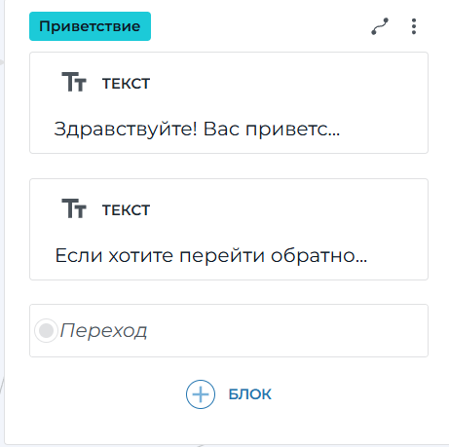

Рисунок 1. Приветствие бота

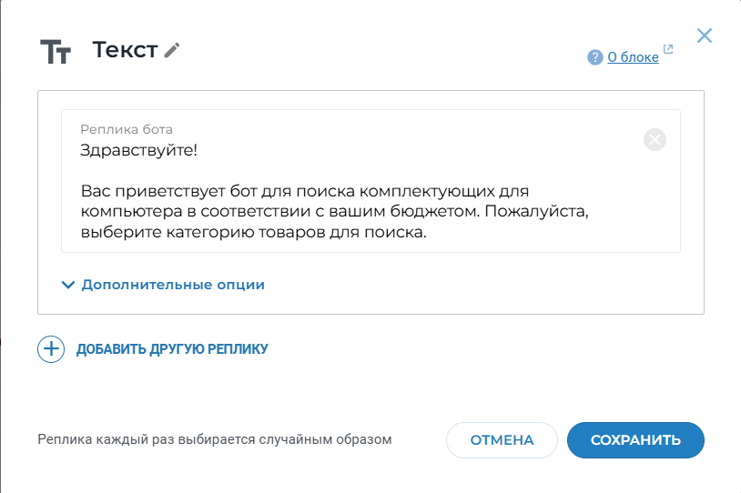

Рисунок 2. Текст приветствия

*Также в начале чат-бот говорит фразу, в которой указывает, как вернуться к началу бота после общения с ChatGPT:*

«Если хотите перейти обратно к боту после общения с ChatGPT напишите: Старт»

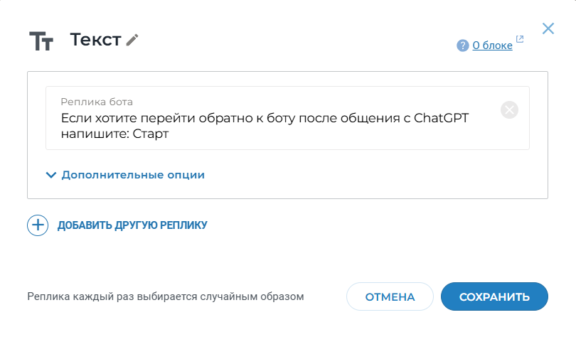

Рисунок 3. Напоминание команды

*Для этого используется отдельный блок перехода к началу (т.е. к блоку выбора категории товара):*

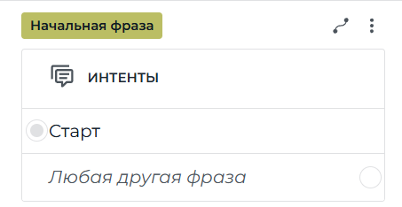

Рисунок 4. Блок перехода к выбору категории

1. *Далее чат-бот сразу выдает сообщение с таким текстом:*

«Выберите комплектующие для поиска, нажав на соответствующую кнопку внизу чата.»

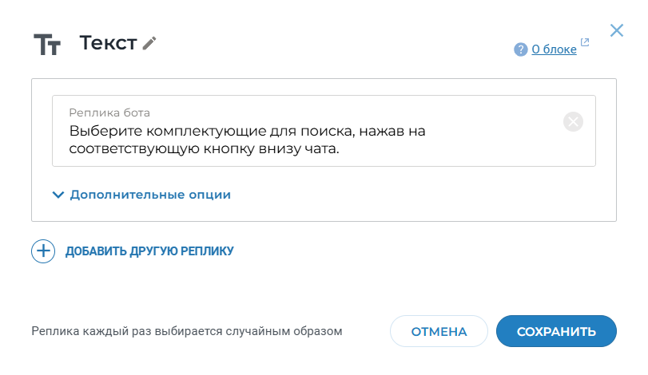

Рисунок 5. Текст бота на выбор комплектующих

*И внизу в чате появляются кнопки выбора:*

* Видеокарты;
* Процессоры;
* Оперативная память;
* Система охлаждения.

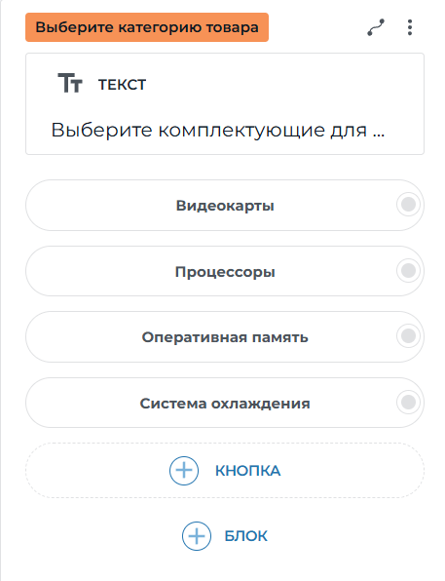

Рисунок 6. Блок выбора комплектующих

1. *При переходе в категории «Оперативная память» или «Система охлаждения», Пользователь выбирает тип:*

*При переходе в «Оперативную память»:*

Бот пишет сообщение «Выберите тип оперативной памяти» и выдает варианты:

* DIMM;
* SO-DIMM;
* Вернуться в меню.

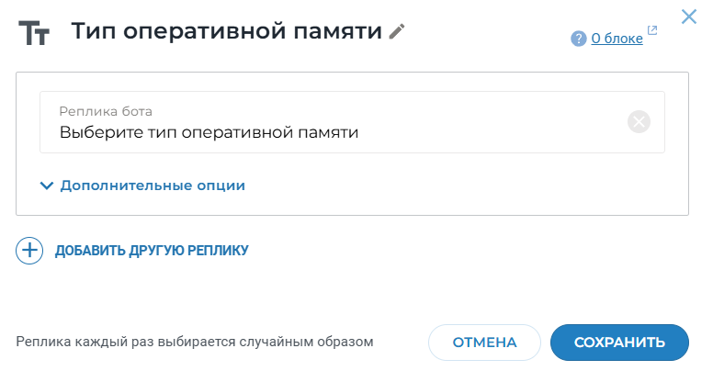

Рисунок 7. Текст выбора типа оперативной памяти

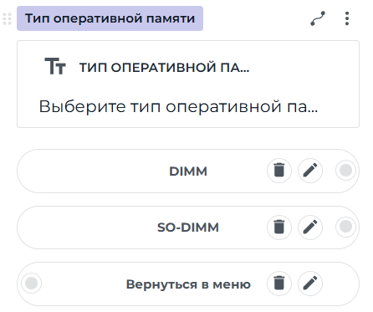

Рисунок 8. Блок выбора типа оперативной памяти

*В дальнейшем часть будет появляться кнопка «Вернуться в меню», она возвращает Пользователя на выбор категории товара.*

*При переходе в «Система охлаждения»:*

Бот пишет сообщение «Выберите тип системы охлаждения» и выдает варианты:

* Кулеры;
* Жидкостное охлаждение;
* Вернуться в меню.

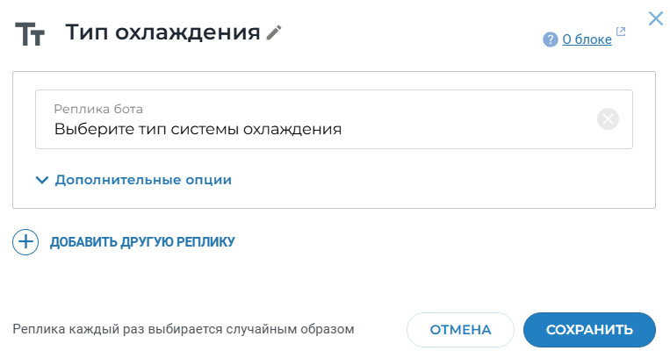

Рисунок 9. Текст выбора типа системы охлаждения

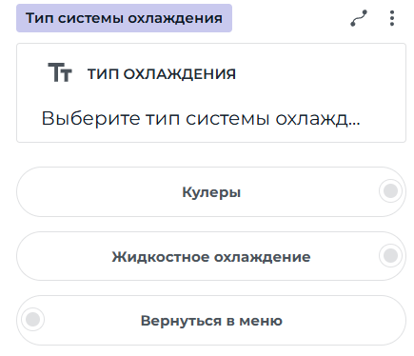

Рисунок 10. Блок выбора типа системы охлаждения

1. *После выбора типа системы охлаждения или типа оперативной памяти, система выдает выбор ценового диапазона для товаров. При выборе «Видеокарты» или «Процессоры» бот сразу выдает выбор ценового диапазона.*

*Тексты, которые выдает бот и варианты выбора ценового диапазона:*

*Текст для блока видеокарты:*

«Выберите ценовой диапазон для видеокарты»

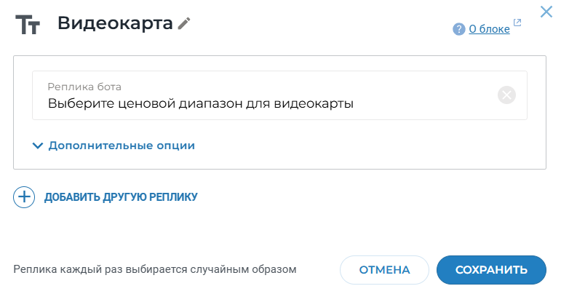

Рисунок 11. Текст выбора цены видеокарты

*Выбор ценового диапазона для видеокарт:*

* Менее 20.000 руб.;
* 20.000-50.000 руб.;
* 50.000-75.000 руб.;
* 75.000-100.000 руб.;
* Более 100.000 руб.;
* Вернуться в меню.

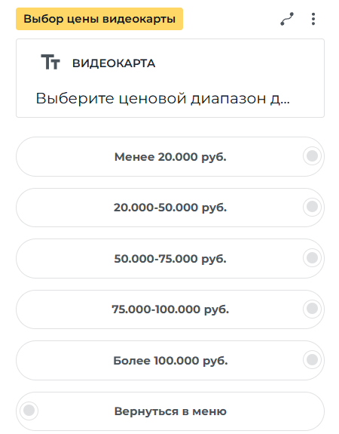

Рисунок 12. Блок выбора цены видеокарты

*Текст для блока процессоры:*

«Выберите ценовой диапазон для процессора»

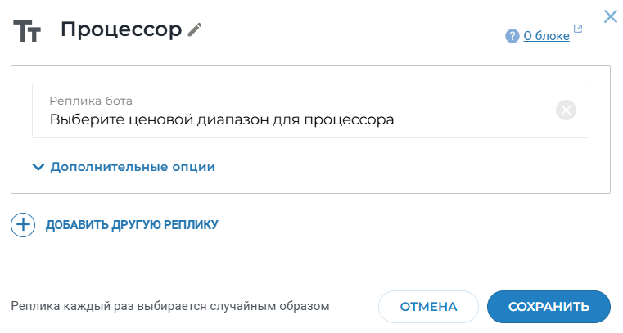

Рисунок 13. Текст выбора цены процессора

*Выбор ценового диапазона для процессоров:*

* Менее 10.000 руб.;
* 10.000-25.000 руб.;
* 25.000-40.000 руб.;
* Более 40.000 руб.;
* Вернуться в меню.

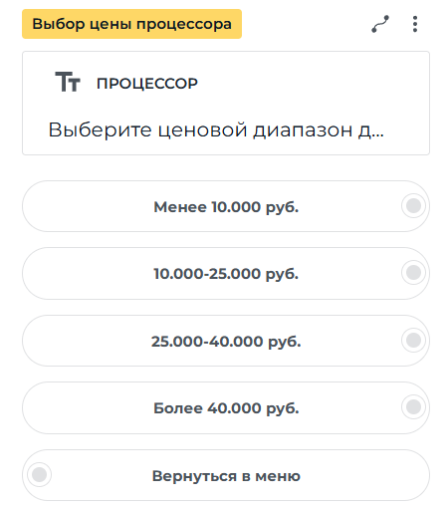

Рисунок 14. Блок выбора цены процессора

*Текст для блока DIMM:*

«Выберите ценовой диапазон для оперативной памяти DIMM»

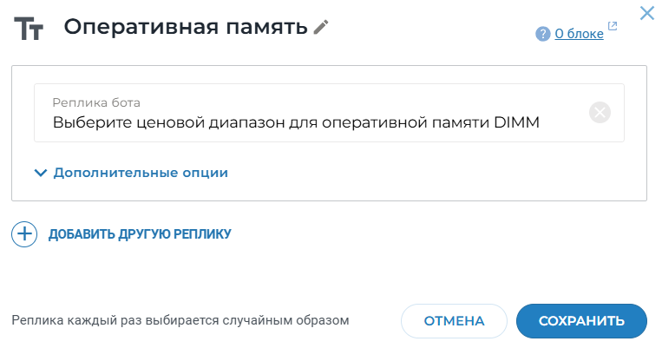

Рисунок 15. Текст выбора цены DIMM

*Выбор ценового диапазона для оперативной памяти DIMM:*

* Менее 7.000 руб.;
* 7.000-15.000 руб.;
* 15.000-30.000 руб.;
* Более 30.000 руб.;
* Вернуться в меню.

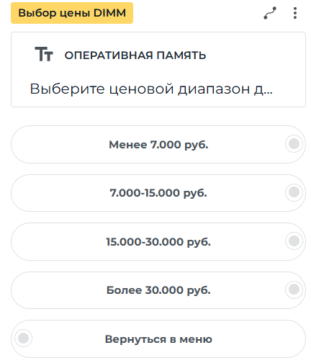

Рисунок 16. Блок выбора цены DIMM

*Текст для блока SO-DIMM:*

«Выберите ценовой диапазон для оперативной памяти SO-DIMM»

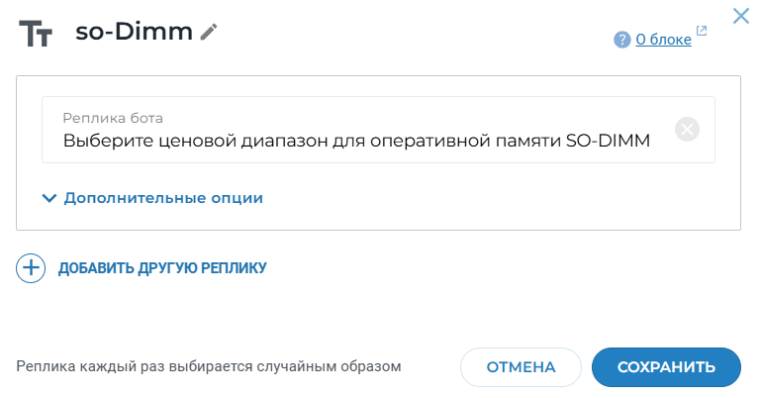

Рисунок 17. Текст выбора цены SO-DIMM

*Выбор ценового диапазона для оперативной памяти SO-DIMM:*

* Менее 4.000 руб.;
* 4.000-8.000 руб.;
* 8.000-13.000 руб.;
* Более 13.000 руб.;
* Вернуться в меню.

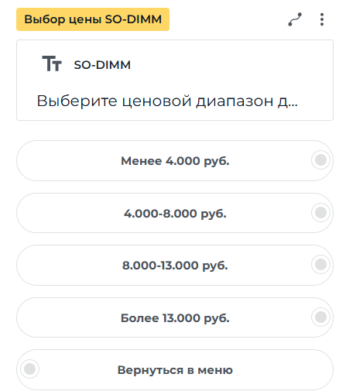

Рисунок 18. Блок выбора цены SO-DIMM

*Текст для блока кулер:*

«Выберите ценовой диапазон для кулерной системы охлаждения»

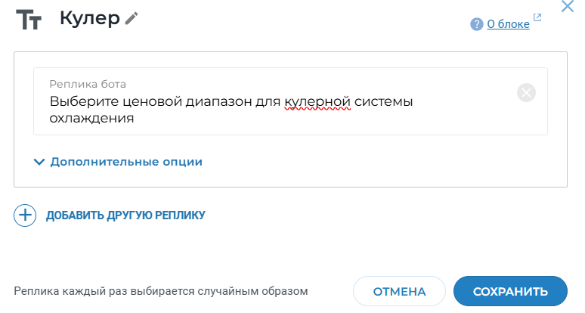

Рисунок 19. Текст выбора цены кулера

*Выбор ценового диапазона для кулеров:*

* Менее 2.000 руб.;
* 2.000-6.000 руб.;
* 6.000-10.000 руб.;
* Более 10.000 руб.;
* Вернуться в меню.

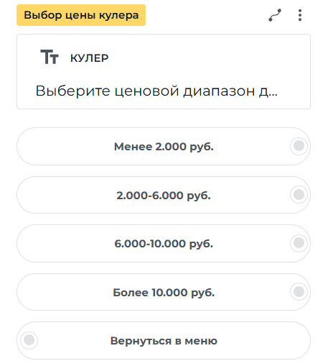

Рисунок 20. Блок выбора цены кулера

*Текст для блока жидкостное охлаждение:*

«Выберите ценовой диапазон для жидкостного охлаждения»

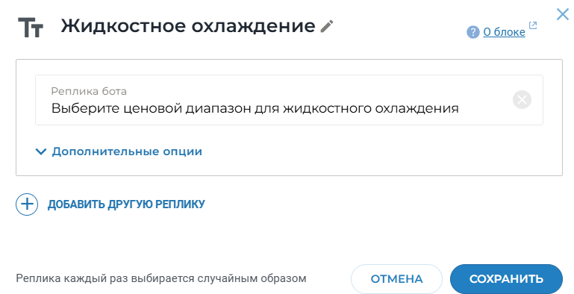

Рисунок 21. Текст выбора цены жидкостного охлаждения

*Выбор ценового диапазона для жидкостного охлаждения:*

* Менее 6.000 руб.;
* 6.000-12.000 руб.;
* 12.000-20.000 руб.;
* Более 20.000 руб.;
* Вернуться в меню.

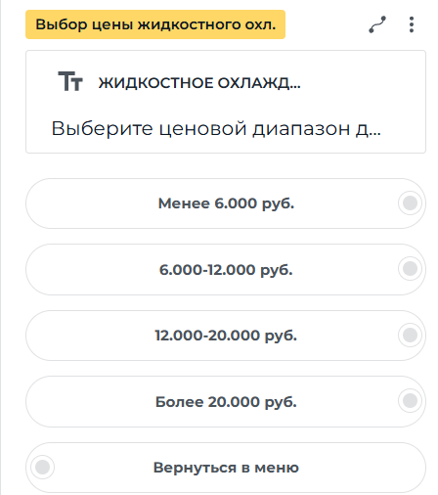

Рисунок 22. Блок выбора цены жидкостного охлаждения

1. *После выбора ценового диапазона для конкретного товара бот выдает несколько вариантов товаров по конкретной цене:*

*Для видеокарт:*

*Для видеокарт менее 20.000 руб.:*

*Текст, который выдает бот:*

«Вы выбрали ценовой диапазон для видеокарт "Менее 20.000 руб.". Вот что я могу вам предложить.»

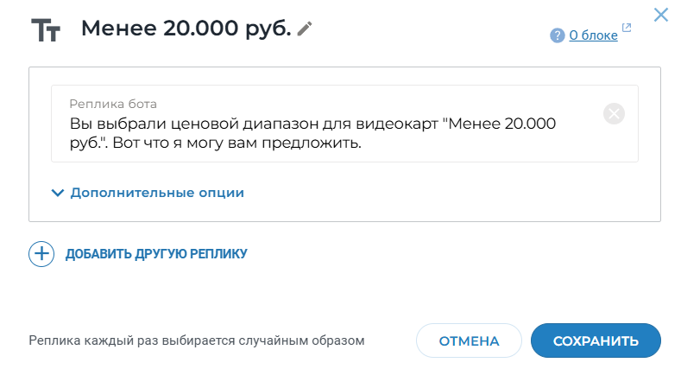

Рисунок 23. Текст перед списком видеокарт по 1 цене

*Варианты, которые предлагает бот:*

* KFA2 GTX 1650 X;
* Sapphire AMD RX 550 PULSE;
* MSI GeForce 210;
* MSI GT 710 Silent LP;
* Назад;
* Вернуться в меню.

*Далее будет часто встречаться кнопка «Назад», она возвращает Пользователя на предыдущий шаг, в данном случае – на блок выбора ценового диапазона для видеокарт.*

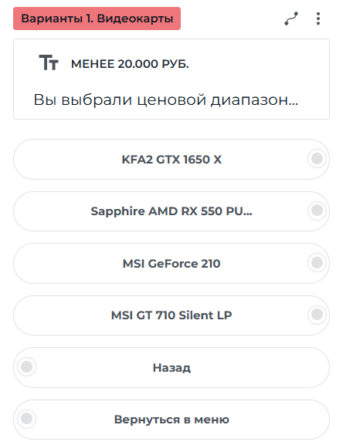

Рисунок 24. Список видеокарт по 1 цене

*Для видеокарт 20.000-50.000 руб.:*

*Текст, который выдает бот:*

«Вы выбрали ценовой диапазон для видеокарт " 20.000-50.000 руб.". Вот что я могу вам предложить.»

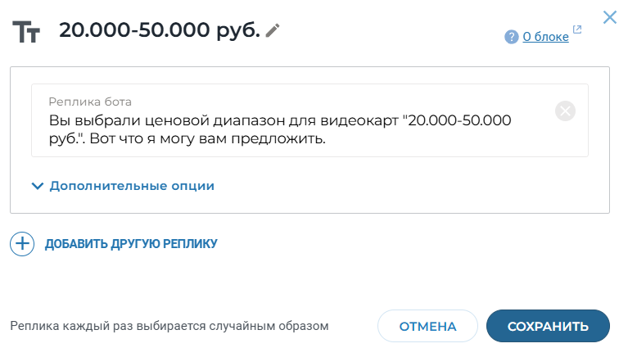

Рисунок 25. Текст перед списком видеокарт по 2 цене

*Варианты, которые предлагает бот:*

* MSI RTX 4060 VENTUS 2X;
* Palit RTX 4060 Infinity 2;
* Palit RTX 3060 DUAL;
* KFA2 RTX 3060 CORE;
* Назад;
* Вернуться в меню.

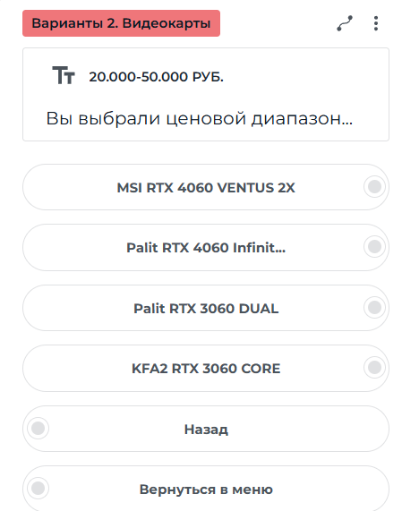

Рисунок 26. Список видеокарт по 2 цене

*Остальные блоки выполнены по аналогии с предыдущими:*

*Для видеокарт:*

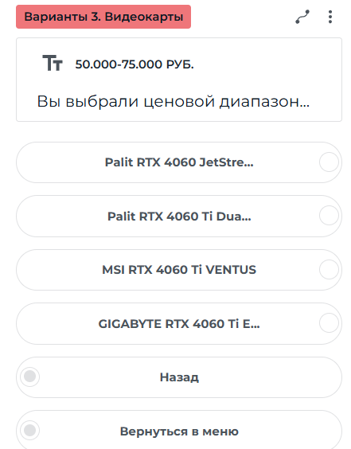

Рисунок 27. Список видеокарт по 3 цене

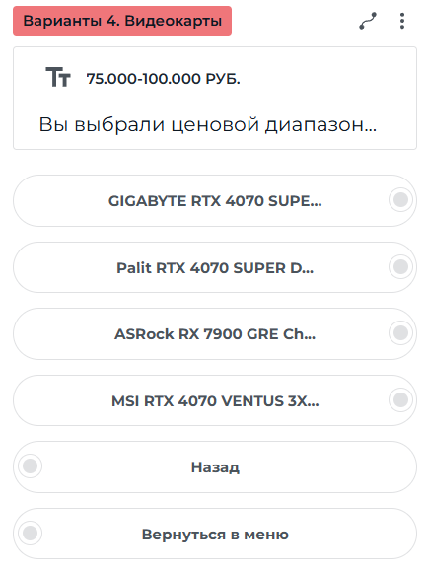

Рисунок 28. Список видеокарт по 4 цене

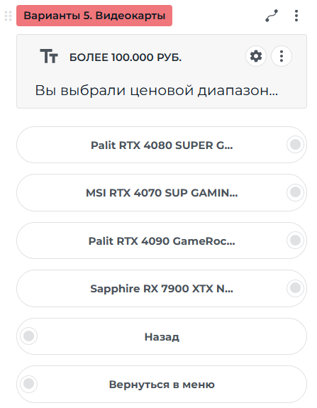

Рисунок 29. Список видеокарт по 5 цене

*Для процессоров:*

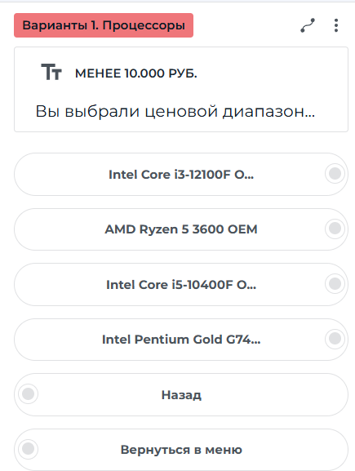

Рисунок 30. Список процессоров по 1 цене

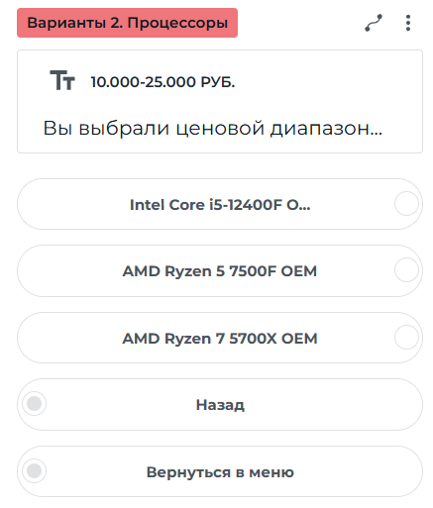

Рисунок 31. Список процессоров по 2 цене

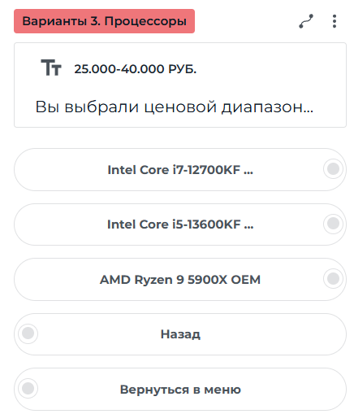

Рисунок 32. Список процессоров по 3 цене

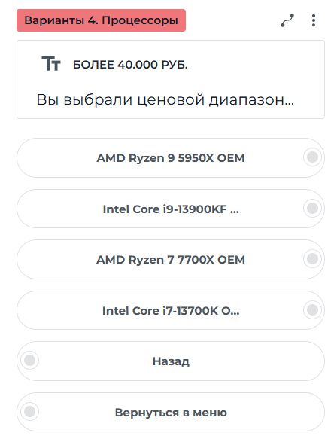

Рисунок 33. Список процессоров по 4 цене

*Для оперативной памяти DIMM:*

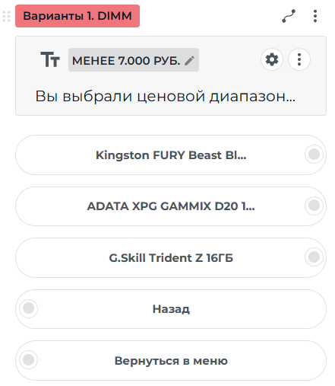

Рисунок 34. Список DIMM по 1 цене

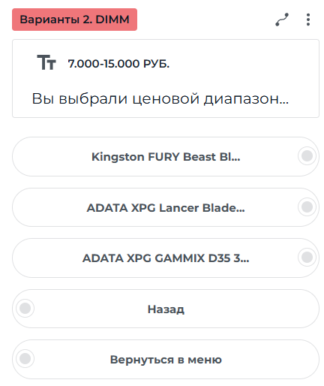

Рисунок 35. Список DIMM по 2 цене

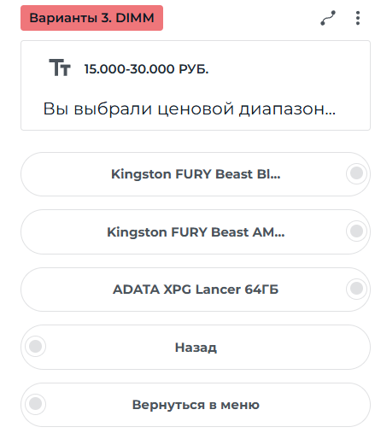

Рисунок 36. Список DIMM по 3 цене

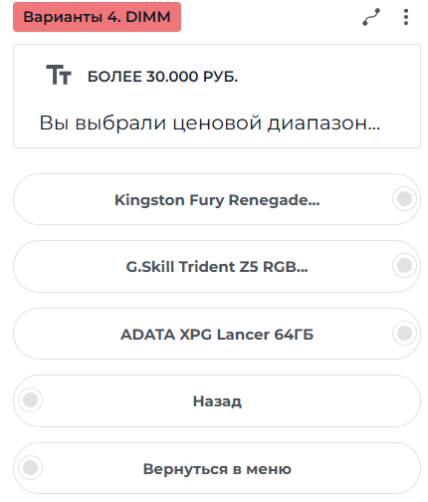

Рисунок 37. Список DIMM по 4 цене

*Для оперативной памяти SO-DIMM:*

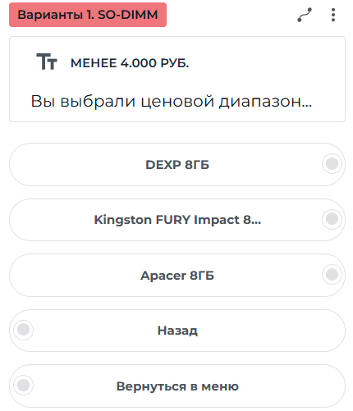

Рисунок 38. Список SO-DIMM по 1 цене

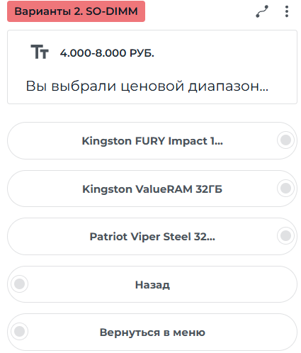

Рисунок 39. Список SO-DIMM по 2 цене

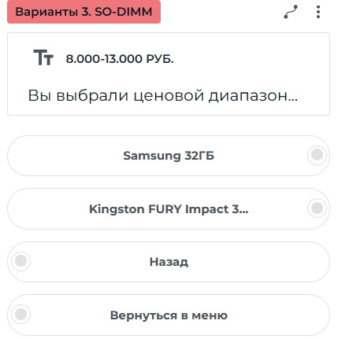

Рисунок 40. Список SO-DIMM по 3 цене

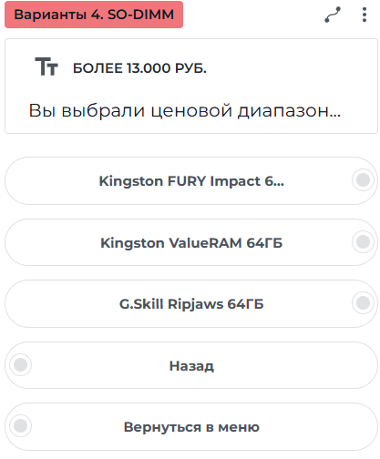

Рисунок 41. Список SO-DIMM по 4 цене

*Для кулеров:*

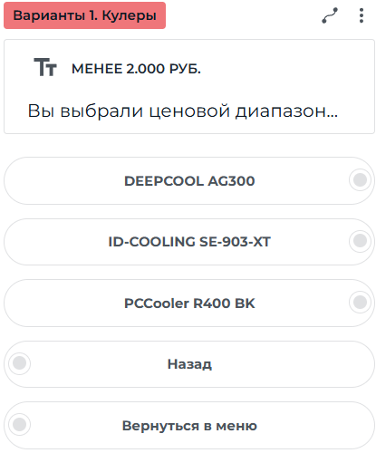

Рисунок 42. Список кулеров по 1 цене

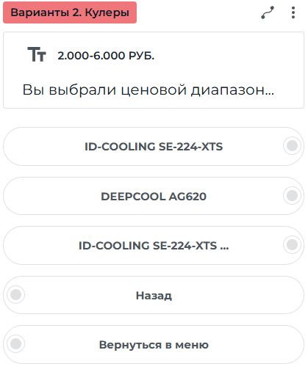

Рисунок 43. Список кулеров по 2 цене

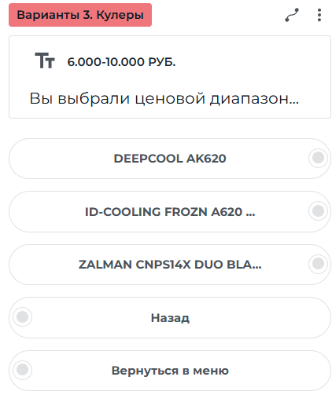

Рисунок 44. Список кулеров по 3 цене

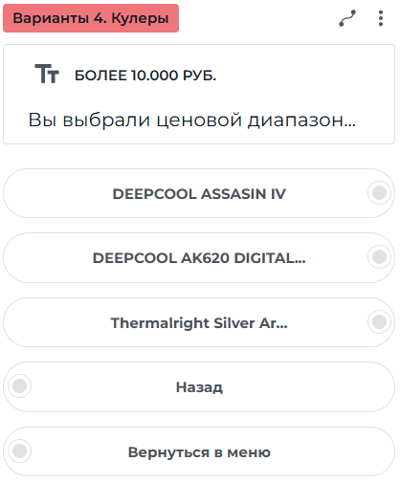

Рисунок 45. Список кулеров по 4 цене

*Для жидкостного охлаждения:*

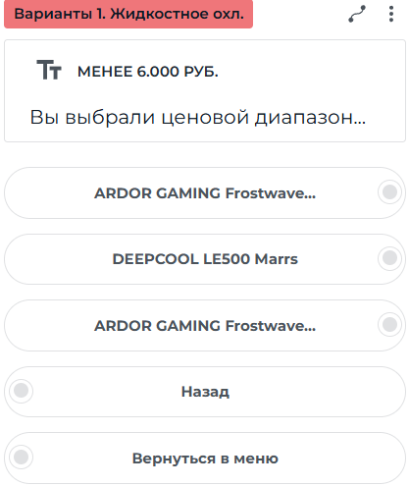

Рисунок 46. Список жидкостного охлаждения по 1 цене

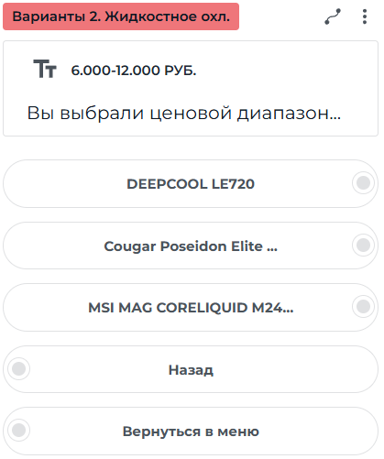

Рисунок 47. Список жидкостного охлаждения по 2 цене

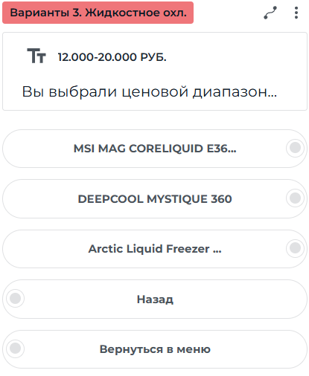

Рисунок 48. Список жидкостного охлаждения по 3 цене

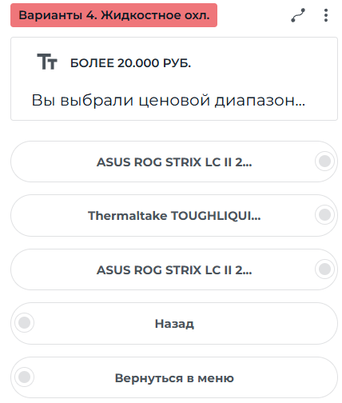

Рисунок 49. Список жидкостного охлаждения по 4 цене

1. *Далее Пользователь переходит на конкретный товар из списка, в котором может увидеть фото товара описание товара и ссылку на сайт DNS с этим товаром:*

*На примере видеокарты Видеокарта KFA2 GeForce GTX 1650 X Black:*

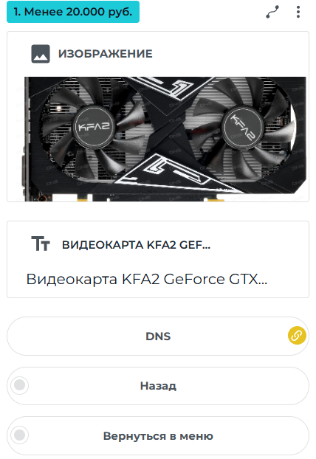

Рисунок 50. Конкретная видеокарта

*Текст, который выдает бот:*

«Видеокарта KFA2 GeForce GTX 1650 X Black – модель компактных размеров для игрового компьютера. Обладая длиной 215 мм, она занимает два слота расширения на материнской плате и отличается высоким уровнем производительности. Процессор на архитектуре NVIDIA Turing функционирует с частотой 1410 МГц. В режиме разгона частота способна увеличиваться до показателя 1635 МГц.»

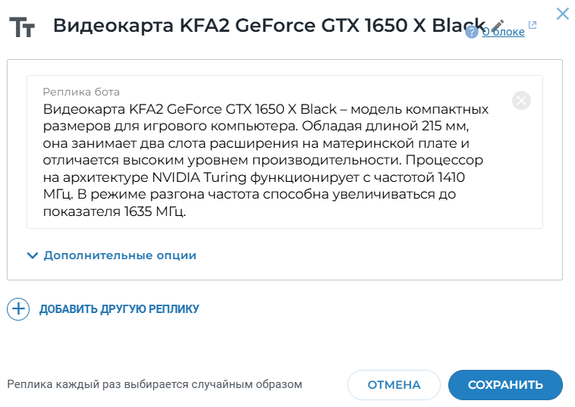

Рисунок 51. Текст описания конкретной видеокарты

*Ссылка на DNS:*

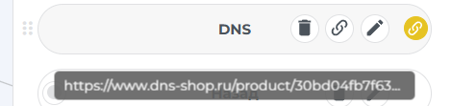

*И такое описание есть у каждого товара.*

1. *Также в любой момент сценария, если Пользователь написал фразу, которую бот не понимает, то общение переходит на ChatGPT.*

ChatGPT генерирует дружеские ответы с частым использованием эмодзи.

*Ответ бота при исчерпании лимита обращений к ChatGPT:*

«Извините, лимит обращений к ChatGPT исчерпан, перейдите обратно к боту.»

*Описание, которое дано ChatGPT для понимания контекста:*

«Телеграм бот для поиска комплектующих для компьютера в пределах определенного бюджета. В боте есть информация о видеокартах, процессорах, системах охлаждения и оперативной памяти, вся информация взята с сайта DNS.»

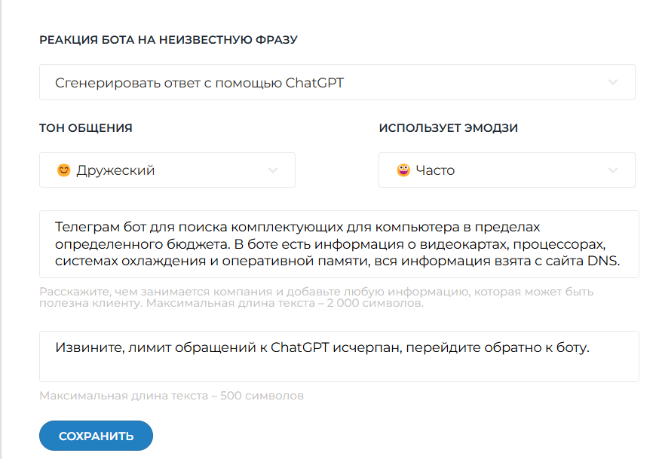

Рисунок 52. Параметры ChatGPT

# **Вывод результатов**

Подключим созданного чат-бота к мессенджеру Telegram.

Протестируем телеграм-бота:

*Начинаем общение, телеграм-бот выдает следующее в чате:*

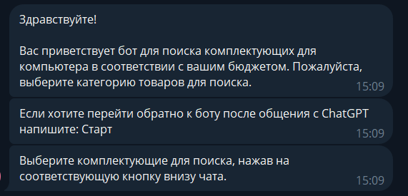

Рисунок 53. Приветствие бота в телеграме

А также внизу чата появляются кнопки выбора комплектующих:

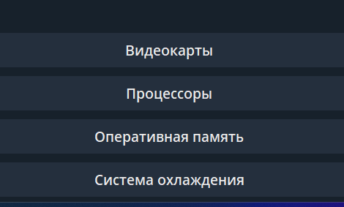

Рисунок 54. Кнопки выбора комплектующих в телеграме

После выбора категории товаров бот выдает следующее:

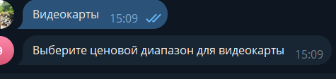

Рисунок 55. Ответ бота в телеграме на выбранные комплектующие

А также выдает кнопки выбора ценового диапазона для выбранной категории товааров:

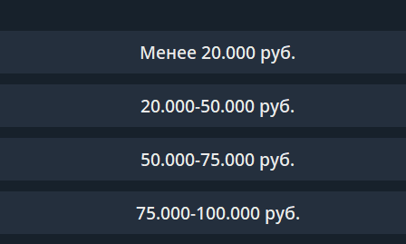

Рисунок 56. Кнопки выбора ценового диапазона товаров в телеграме

После выбора ценовой категории товаров бот выдает следующее:

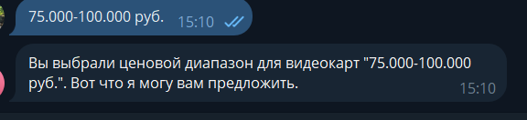

Рисунок 57. Ответ бота в телеграме на выбор ценового диапазона товаров

А также кнопки для выбора конкретного товара из выбранного ценового диапазона:

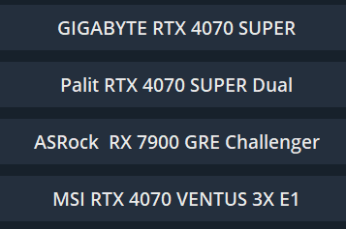

Рисунок 58. Кнопки выбора товара в телеграме

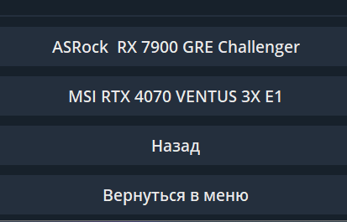

Рисунок 59. Продолжение кнопок выбора товара в телеграме

При переходе на конкретный товар. Телеграм-бот выдает его фотографию, краткое описание, а также ссылку на DNS для более подробного изучения товара:

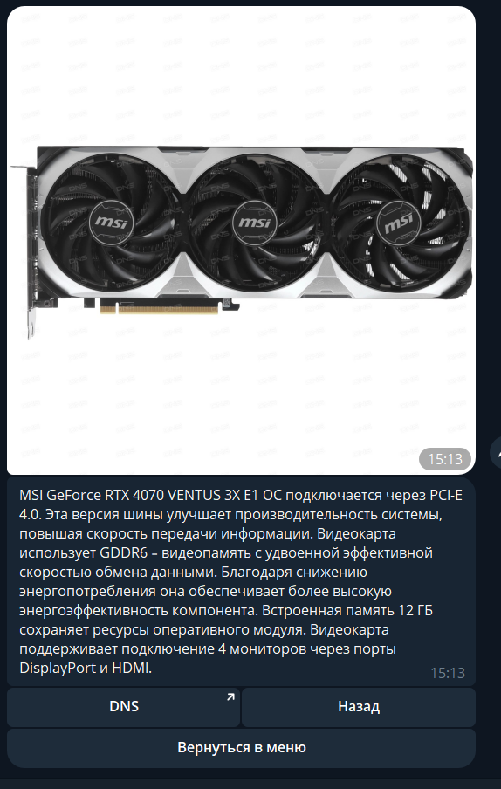

Рисунок 60. Ответ бота в телеграме на выбранный товар

Рассмотрим варианты выбора той категории товара, в которой также есть выбор типа товара:

Выберем оперативную память:

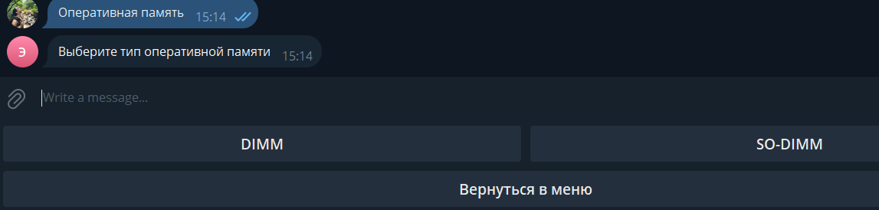

Рисунок 61. Выбор оперативной памяти и вывод бота в телеграме

Бот выдает все то же сообщение:

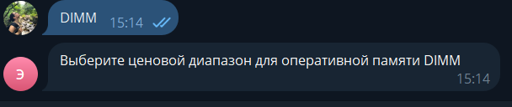

Рисунок 62. Ответ бота в телеграме на выбор типа

А также кнопки выбора ценового диапазона для оперативной памяти выбранного типа DIMM:

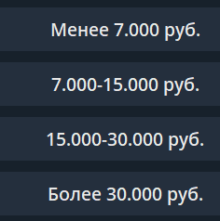

Рисунок 63. Кнопки выбора ценового диапазона в телеграме 2

После выбора ценового диапазона бот выдает следующее:

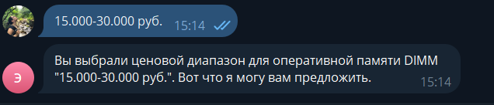

Рисунок 64. ответ бота на выбор ценового диапазона товаров 2

А также кнопки выбора конкретного товара из выбранного ценового диапазона:

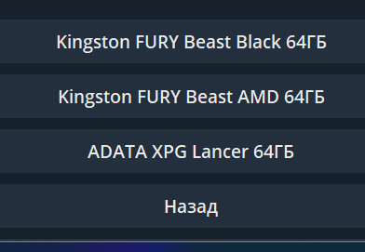

Рисунок 65. Кнопки выбора товаров в телеграме 2

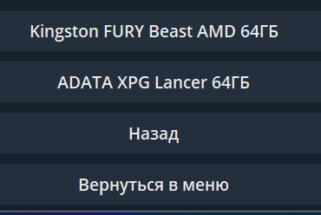

Рисунок 66. продолжение кнопок выбора товаров в телеграме 2

А теперь перейдем к общению с ChatGPT, для этого напишем в бот вопрос (можно писать что угодно кроме слова «старт»):

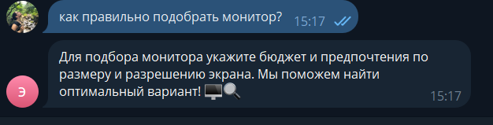

Рисунок 67. Переход на общение с ChatGPT в телеграме

Теперь можем перейти обратно к боту, написав слово, которое возвращает на начало сценария и вызывает блок выбора категории товаров:

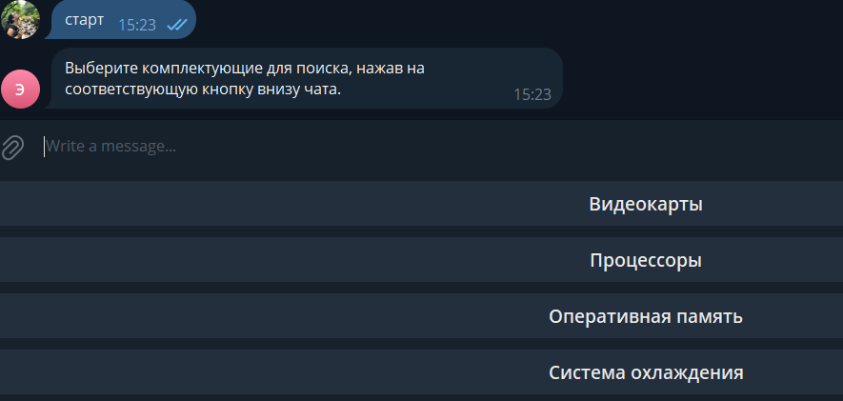

Рисунок 68. Выход из общения с ChatGPT в телеграме

# **ВЫВОДЫ**

Бот, созданный в рамках данной лабораторной работы, демонстрирует отличную функциональность и удобство использования. Его особенности включают в себя следующие ключевые элементы:

* Высокая скорость отклика — кнопки обрабатываются мгновенно, что обеспечивает комфортное взаимодействие с пользователем без каких-либо задержек;
* Информативность — бот включает весь необходимый контент, предоставляя ссылки на источники информации, где пользователи могут подробнее ознакомиться с характеристиками и описанием товаров;
* Гибкость в выборе цен — ценовые предложения структурированы по небольшим диапазонам, благодаря чему пользователи легко находят товары, соответствующие их бюджету;
* Интеллектуальная поддержка — при возникновении вопросов пользователь может обратиться в чат напрямую, где ему незамедлительно ответит ChatGPT, обеспечивая оперативное решение любых сложностей;
* Плавный переход между функциями — бот предоставляет простой способ переключиться из основной функциональности на взаимодействие с ChatGPT (и наоборот), используя всего одну управляющую фразу.

Данный бот представляет собой удобный и функциональный инструмент, который сочетает в себе доступность информации, высокую интерактивность и интеллектуальную помощь пользователю.

# **Список используемых источников**

1. aimylogic.com – конструктор для создания чат-ботов;
2. [Об Aimylogic | Документация Conversational Cloud](https://help.cloud.just-ai.com/aimylogic/) – инструкции по работе с конструктором для создания чат ботов AimyLogic;
3. [Создаем бота на Aimylogic для автоматизации интернет-магазина / Хабр](https://habr.com/ru/companies/just_ai/articles/416245/) – статьи о том, как создавать ботов в AimyLogic.